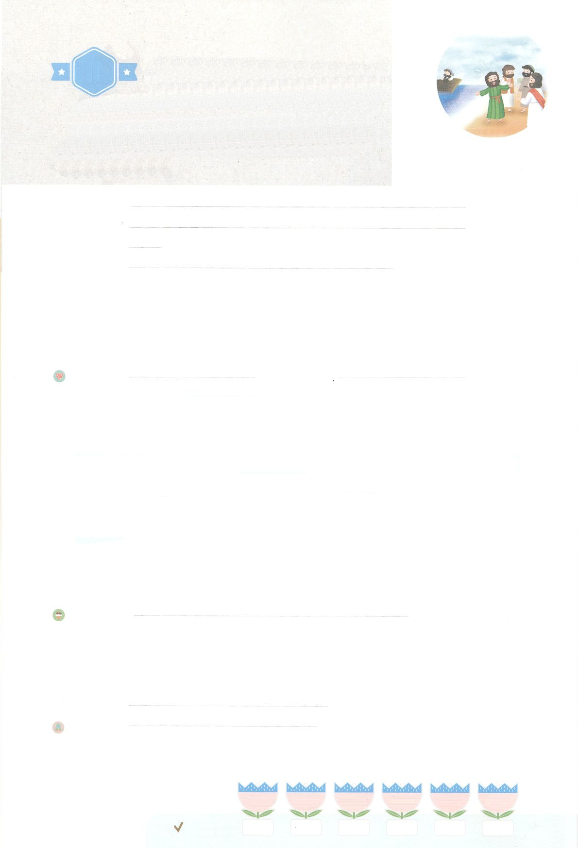

れいはいはさいこうのしゅくふく

まいにち

れいはい

あらかじめ　あじわった

　　　　　　　　　ペテロ

いのり　　　　　　　　　　　　　　　　　　　　　　　　　　　　　　　　　　　　　　　　　　しかいしゃ

しとしんじょう　　　　　　　　　　　　　　　　　　　　　　　　　　　　　　　　　　　　　　みんなで

さんび　　　しんさんびか86ばん（きゅう86ばん）「わがよりたのむイエス」、わたしをあいされたきみをあいされた（2021ねんこどもさんび)

せいしょ　　　　　　　　　　　　　　　　　　　　　　　　　　　　　　　　　　マタイ16:13～20

**マタイ16:13～20**ではわたしもあなたにいます。あなたはペテロです。わたしはこののにわたしのをてます。ハデスのもそれにはちてません。わたしは、あなたにののかぎをげます。でもあなたがでつなぐなら、それはにおいてもつながれており、あなたがでくなら、それはにおいてもかれています。」。(18-19)

みことば　　　　　　　　　　あらかじめ　あじわった　ペテロ　　　　　　　　　　　　　　　　しかいしゃ

　「あなたがたは、わたしをだれだといますか。」イエスがたちにねられました。

ペテロがえていました。「あなたは、**けるのキリスト**です。」イエスはペテロに

をてること、やみにつとのかぎをしてくださいました。

　ペテロはイエスがつかまったとき、こわくて、イエスをらないとったことが

あります。よみがえられたイエスは、ペテロとたちをたずねていって、の

をえてくださいました。「あなたがたはって、あらゆるのにを**えなさい**。

わたしは、のわりまで、いつも、あなたがたと**ともに**います。」

　イエスはいま、たちとともにおられ、をしげておられます。

いのり　　　　　　　　　　　　　　　　　　　　　　　　　　　　　　　　　いっしょに　おおきなこえで

いのりましょう

かみさま　ありがとうございます！　わたしたちに　ふくいんを　くださり　ぜんせかい　237かこく

5000しゅぞくに　ふくいんの　ひかりを　てらす　しゅくふくを　くださったことを　かんしゃします。

いきておられる　イエス・キリストの　みなによって　おいのりします。アーメン

しゅのいのり　　　　　　　　　　　　　　　　　いっしょに　しゅのいのりを　いのって　れいはいを　おえましょう

フォーラム　　　　　　　　　　　　　　　　　　きょうの　みことばを　きいて　パパとママと　はなしを　しましょう

　　　 　８日　　　 　９日　　　 10日　　　 　11日　　　 12日　　 　　13日

まいにち

　　　　　　　　　　　　 　 チェックしよう げつよう　　　かよう　 　すいよう　　 もくよう　 　きんよう　 　どよう

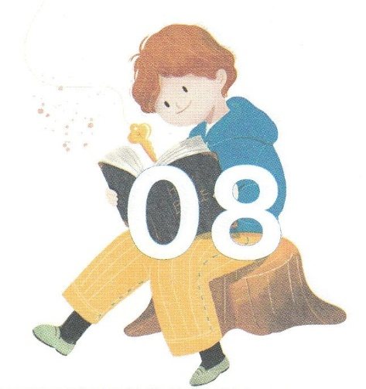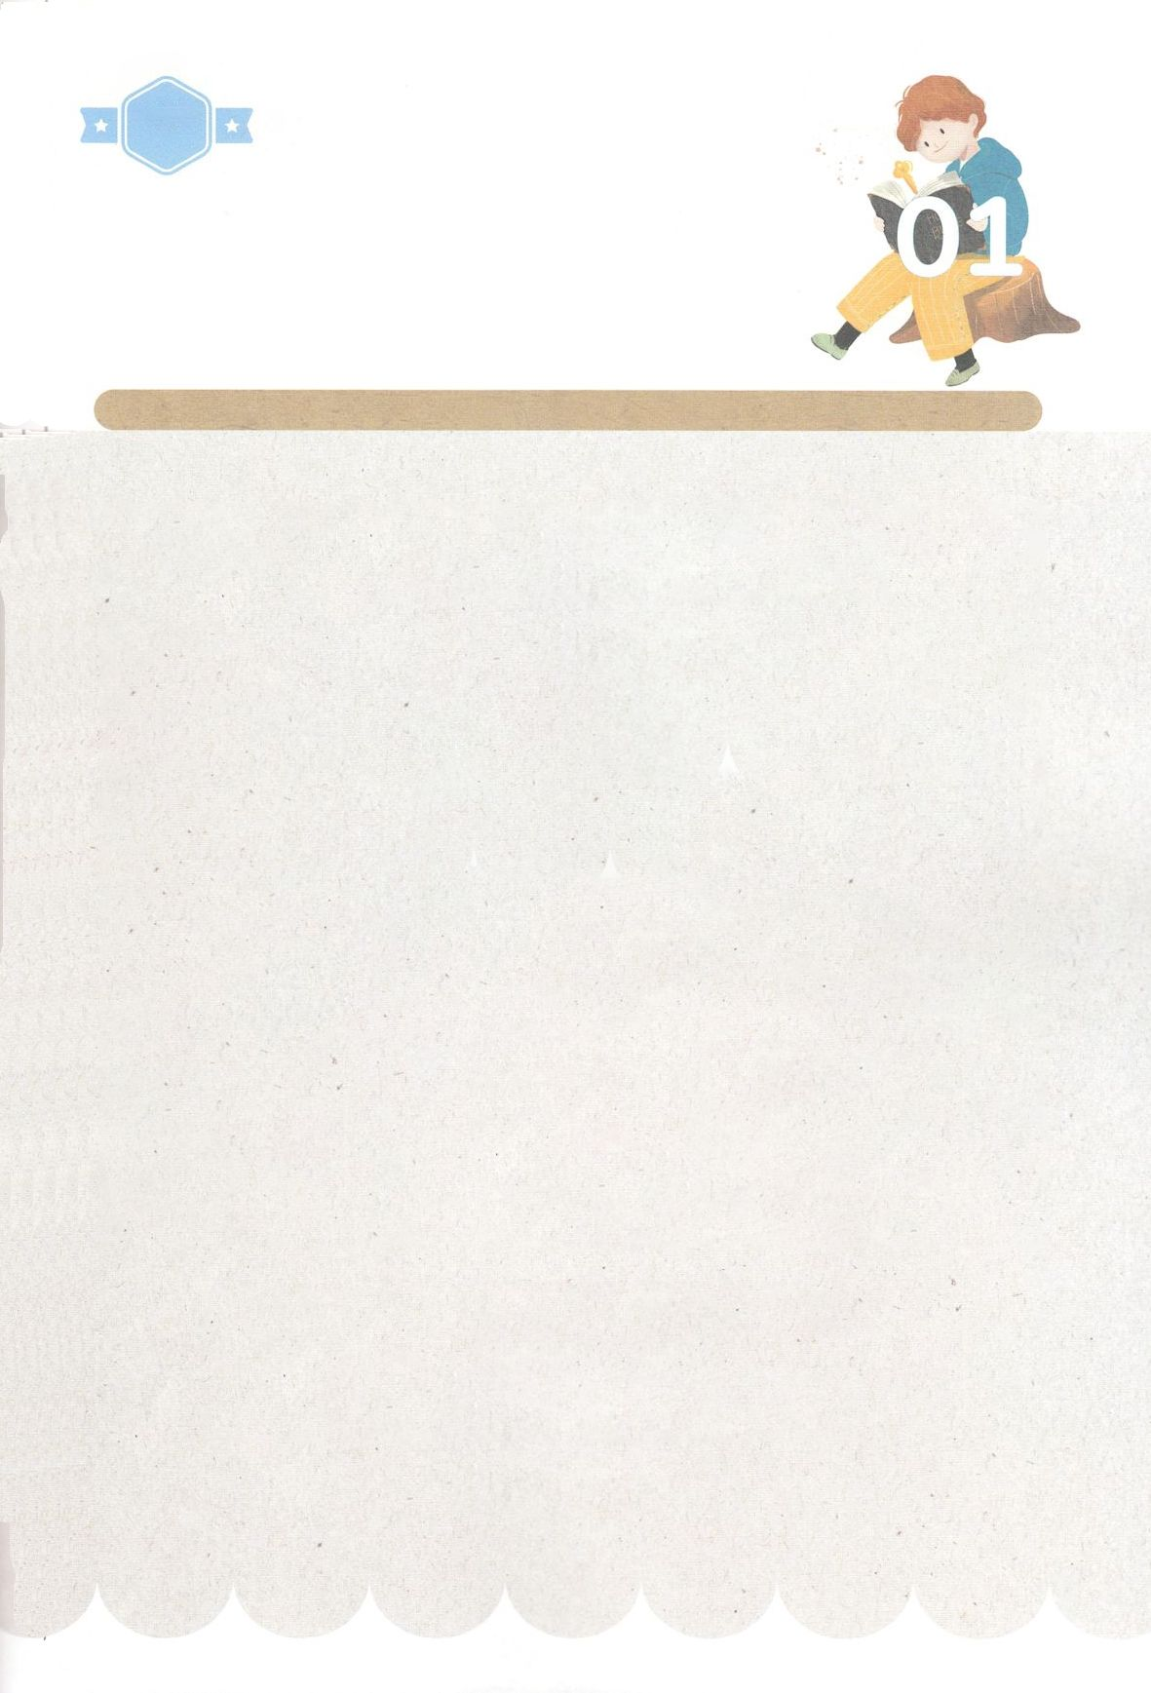

１３３とは、みことばを　１にち　３かい　３かいずつ　よめば

　　　　　　　　いっしゅうかんに　おぼえることが　できるという　いみです。

あまくて　ふしぎな　かみさまの　みことばを　まいにち　よみましょう。

よく　みえる　ところに　はっておいて　いっしゅうかん

くりかえし　よんで　みことばを　おぼえましょう

あま～い

１３３

みことば　あんしょう

**げつようび**

**では わたしも あなたに いいます。**

**あなたは　ペテロです。**

**わたしは　この　いわの　うえに**

**わたしの　きょうかいを　たてます。**

**ハデスの　もんも**

**それには　うちかてません。**

マタイ16しょう18せつのみことば

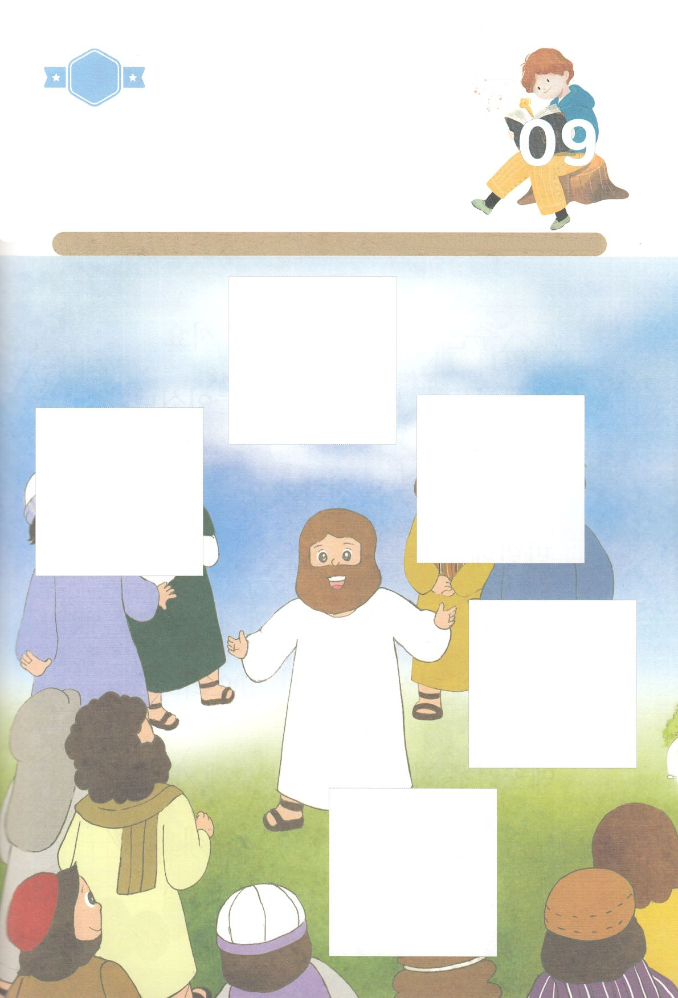

ちょきちょき

きって　はろう

　　　イエスさまは　でしたちに　「あなたがたは、わたしを　だれだと

いいますか。」と　たずねられて　ペテロが　「あなたは、いける

かみのみこ　キリストです。」と　こくはくしました。

したの　えの　あいている　ところに　つぎの　ページから

あう　えを　きりぬいて　はりましょう。

きって　はろう

**かようび**

じゅんびするもの┃はさみ、のり、つぎのページ

はるところ

はるところ

はるところ

はるところ

はるところ

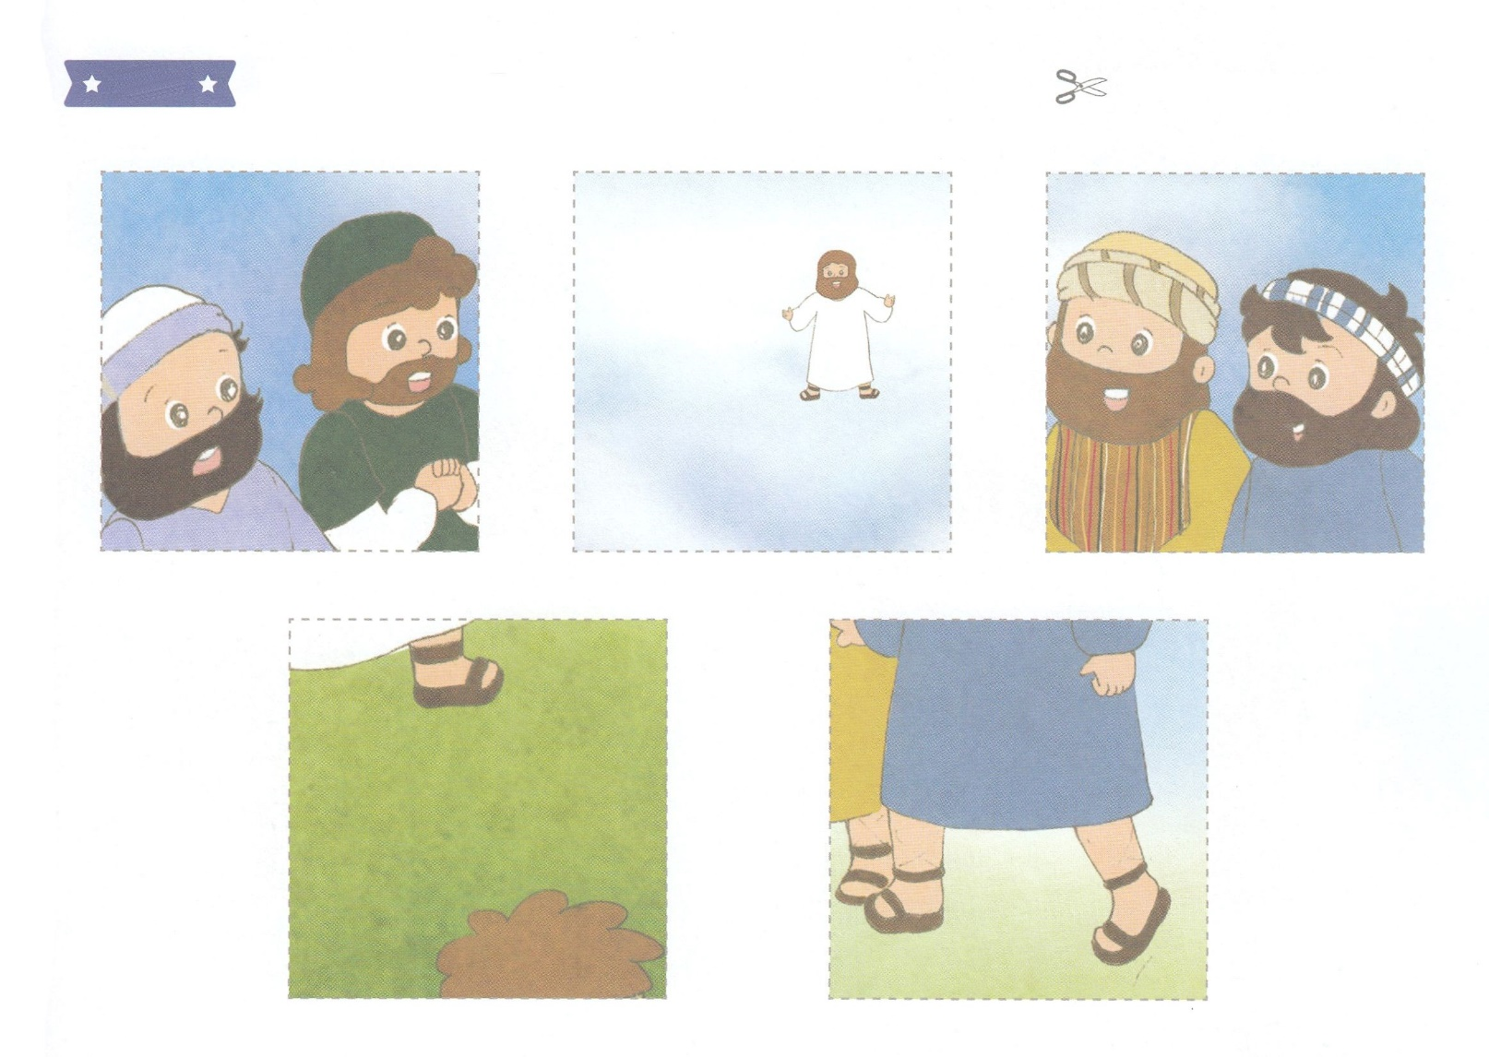

　ふろく　　　　　　　　　　　　　　　　　　　　　　　　　　　　　　　　　　　　　　　　　　　　　きりぬいて　つかってください

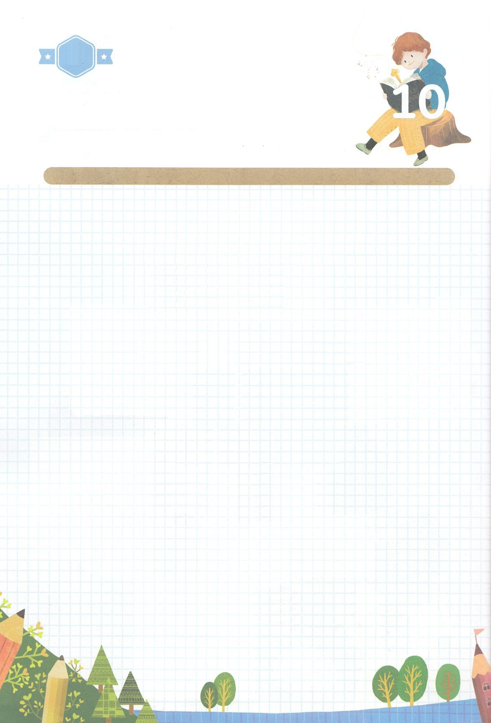

かくしんさがし

はーい！

わたしです！

かくしんの　ないようを　こころに　きざみましょう

きょうも　パパとママと　いっしょに　れいはいしましょう。

きょうの　みことばで　じゅうような　たんごを　もういちど

かんがえてみましょう。

したの　ないようを　よんで　じゅうような　たんごを

なぞって　かきましょう。

　「あなたは、いける　かみのみこ

キリスト　です。」

「あなたがたは　いって、

あらゆる　くにの　ひとびとに

ふくいん　を　つたえ　なさい。

わたしは、よの　おわりまで、

いつも、あなたがたと　ともに　います。」

　イエスさまは　いま、

わたしたちと　ともに　おられ、

けいやく　を　なしとげて　おられます。

**すいようび**

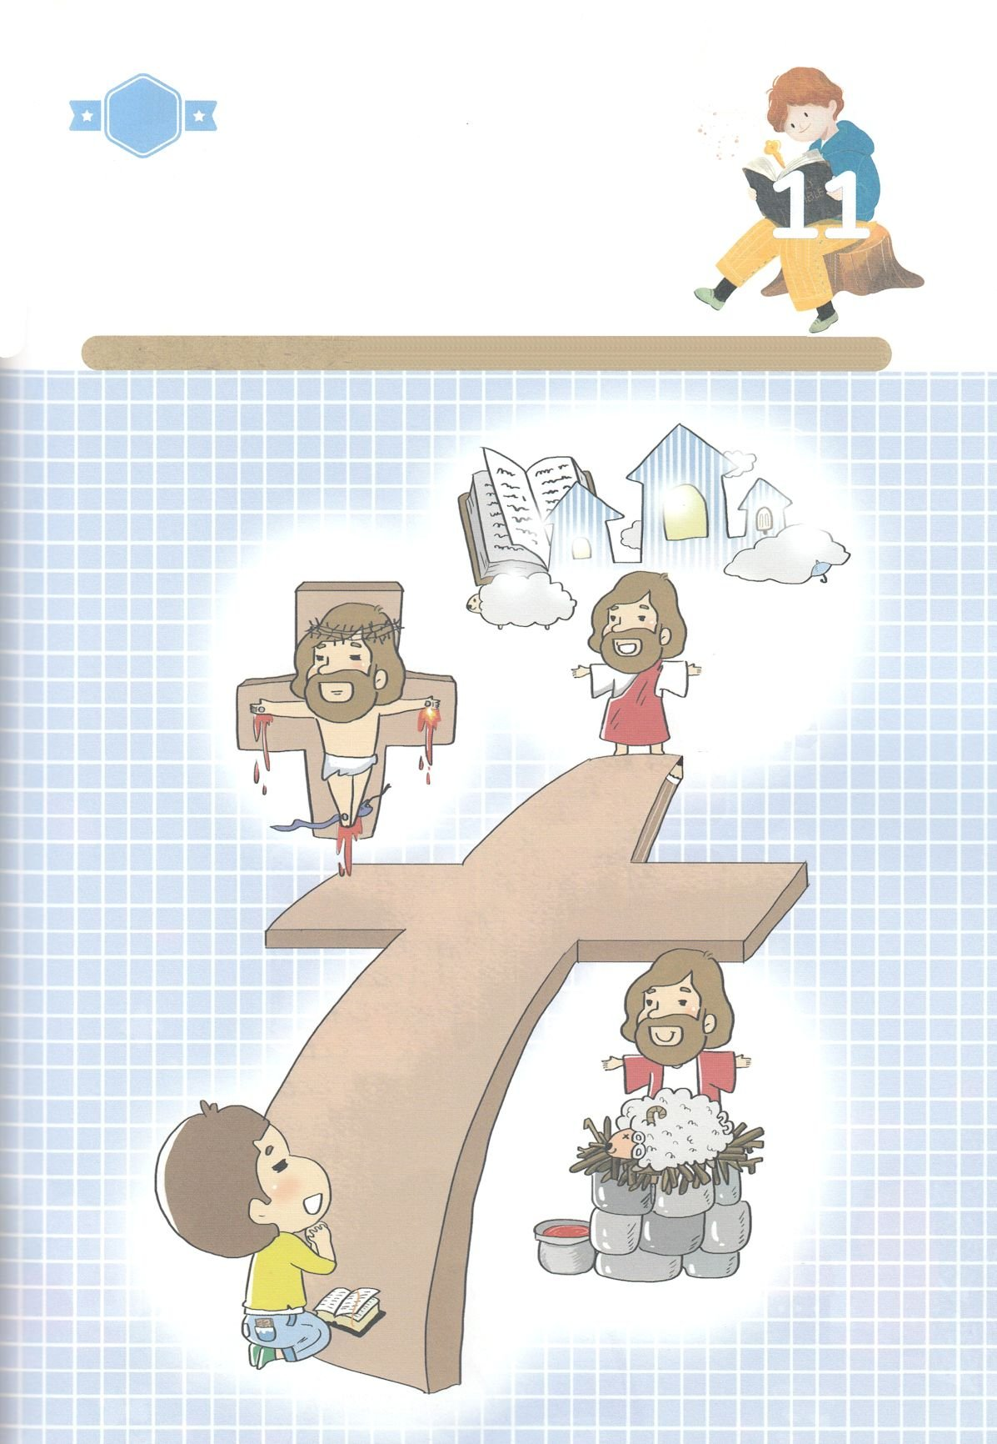

かくれている　えを　みつけたり　きれいに　いろを

ぬったり　しましょう

　　イエスさまが　いける　かみのみこ　キリストであると　おしえて　くださった

　　かみさまに　かんしゃしましょう。　まことの　おう、　まことの　よげんしゃ

　　まことの　さいしである　キリストの　はたらきを　なさった　イエスさまが

　　わたしの　ところに　たずねて　きてくださいました。　かくれている　えを

　　みつけながら　ふくいんである　イエス・キリストを　ふかく　かんがえて

　　みましょう。

どこ？

さがして　いろをぬろう

**まことの　さいし**

**まことの**

**よげんしゃ**

**まことの**

**おう**

かくれている　え┃　ほのお、かさ、えんぴつ、すうじの１，３，８、アイスクリーム、チョコレート、はり

**もくようび**

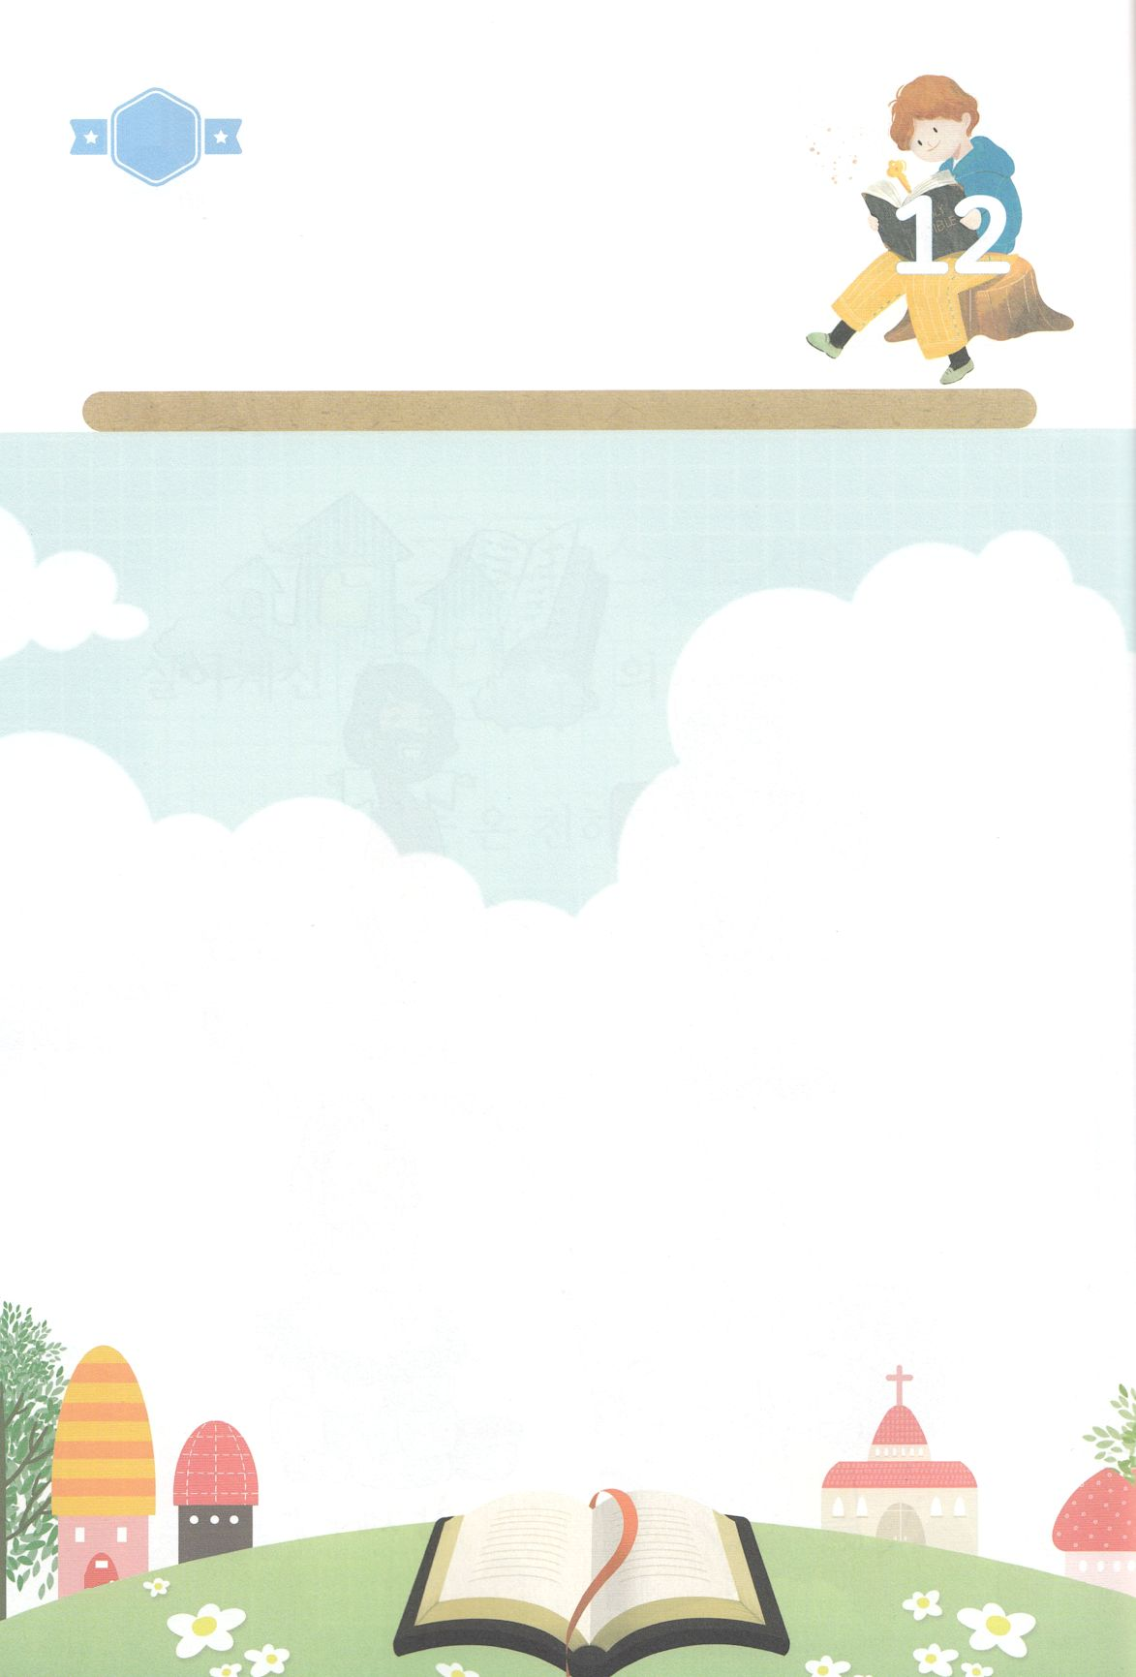

パパとママと　いっしょに　おはなしして

かみさまが　よろこばれる　かんがえ　ことば　こうどうを

えで　ひょうげんしましょう。

わたしの　かぞくは　じぶんの　なかに　おられる　イエスさまは

キリストだと　いつも　こくはく　していますか。パパとママと　いっしょに

はなしを　して　えか　じで　ひょうげんしましょう。

ひそひそ

ひょうげんしよう

**きんようび**

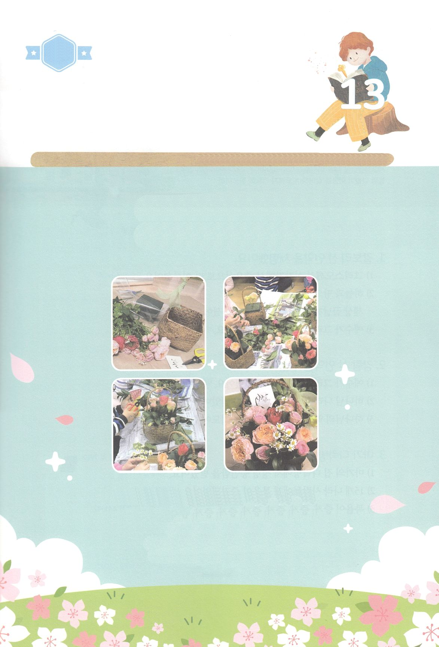

パッパ

パッパ

ワーク

たのしい　ワークをして　いっしゅうかんの　みことばを

こころに　きざみましょう

　わたしたちを　すくう　ために　じゅうじかで　しんで　よみがえられた

　イエス・キリストの　あいを　かんがえながら　したの　ワークを　しましょう

**どようび**

じゅんびするもの┃かご、いけばな、オアシス（いけばなようブロック）

　　　　　　　　　はさみ、ビニール、カード

イエスさまの　あい

はなかごを　つくろう

１．オアシス（いけばなようブロック）を　ビニールで　つつんで　かごの　なかに　いれましょう

２．きれいな　いけばなを　はさみで　てきとうな　ながさに　きりましょう

３．オアシスに　はなを　さしましょう

４．かごを　はなで　いっぱいに　しましょう

５．かみさまの　あいに　かんしゃする　ことばを　カードに　かいて　いれましょう